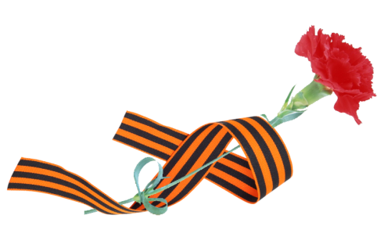
Автор: Ряжский Илья
7 класс «М»
Ряжская Лиза
6 класс «Ф»
ГБОУ Школа №1434 г. Москва
«Раменки»

⠀
Дети блокадного Ленинграда.
⠀
Как же мало мы знаем о том,
Как жили дети блокады.
Только письма и их дневники
Нам открыли страшную тайну
Той Великой ужасной войны.
⠀
Вот дневник Савичевой Тани.
Ей было одиннадцать лет.
На каждом листке
Одно только слово:
"Умерли, умерли все".
⠀
Они засыпали в холодных кроватях,
Не все просыпались с утра.
Кого то снарядом разорвало,
Кого то голод забрал.
⠀
Спасибо Вам, дети блокады.
Ваш подвиг не сможем забыть.
И каждую крошечку хлеба.
Мы будем теперь ценить.

